WEDSTRIJDINFORMATIE – COUPE DE WALLONIE
QBIKE QUAREGNON – 15 maart 2020

CONTACTS

Grégory Seyfarth, President: seyfarthgregory@hotmail.com 0472/880.619
Maggy Estievenart, Secretaris: estievenart.maggy@hotmail.com 0496/39.66.84

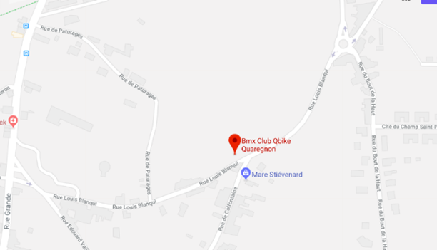

LIGGING PARCOURS

Rue Louis Blanqui
7390 Quaregnon

PROGRAMMA

Zaterdag 14 maart 2020

14h30-15h30: Inschrijving
14h00-16h30: Training
16h30-17h00: Training + 15 jaar en cruiser
Zondag 15 maart 2020

10h00 – 11h30 : Inschrijving
10h00 – 12h00 : Training
12h00 - 12h30 : Training + 15 jaar en cruiser
13h00 : Coupe de Wallonie

Vergunningshouders :

5/14 jaar : 8€
15 en + : 10€
15 en + et Open: 10€+5€ voor Open ou 15€ Open
Récréant : 15€

INKOM

5 € per person, gratis voor kinderen onder de 14 jaar oud.
Zaterdag kunnen er tijdens de inschrijvingen ook inkombandjes gekocht worden in de tent.

CAMPING

Camping op twee plaatsen; de eerste die aankomt wordt als eerste geplaatst.
Let op: dit jaar is het terrein erg nat. De camping zal voornamelijk op de 2e camping op 300m staan.
De reserveringen worden gedaan via web voor 13 maart 2020: http://www.qbike.be/425982647 Prijs : 10€ door caravans/mobilhome
Geen elektriciteit, geen water.
De camping voor de commissaris staat op de QBike.
Campings zijn open vanaf vrijdag 17 uur.
U dient de afvalzak te gebruiken die door onze club wordt uitgedeeld. Er mag geen los afval achtergelaten worden op en rond de camping en parkings. U mag je vuilniszzakken op een ekere plaats samenzetten.
Geen lawaai na 22.00 uur op de camping om de deelnemers en de buurt te respecteren
De QBike is niet verantwoodelik voor ongeluk, diefstal op of dichtbij de camping.

Verboden barbecue.

TEAM TENTEN

Enkel de geregistreerde teams kunnen een plaats reserveren.
Registreer u vóór 13/03/2020 op de Q-Bike-website: http://www.qbike.be/411351758
Voor ieder team zal er een plaats toegewezen worden van 6x3m. Alleen uitladen op de QBike, buiten parkeren.
Prijs : 20 € per bankoverschrijving op het QBike banknummer: BE95 0689 0243 2958

DE WINKELS

U kunt een mail naar seyfarthgregory@hotmail.com om te reserveren voor 13 maart 2020.
Prijs: 75€

PARKING

- Parking voor de rijders en bezoekers is het Louis Balnqui straat en aangrenzende straten. Respecteer alstublieft de garage-ingangen van de huizen.
- Parking voor de commissaris is voorzien op de Qbike.

